Scratch3.0在线编辑器使用方法

### 简介

Scratch编辑器就是用于编程的软件工具。在连接互联网的条件下，Scratch3.0编辑器可以在线使用，不需要单独安装软件。Scratch3.0可以在桌面电脑、笔记本和平板电脑上大多数较新的浏览器中运行。在手机上也能够打开作品，但目前还不支持在手机上编辑作品。下面列出了官方支持的浏览器：

* + - Chrome (63+)
    - Edge (15+)
    - Firefox (57+)
    - Safari (11+)
    - 不支持Internet Explorer

### 使用方法

1. 在浏览器中，输入<http://scratch.mit.edu>网站，打开scratch官方网站。

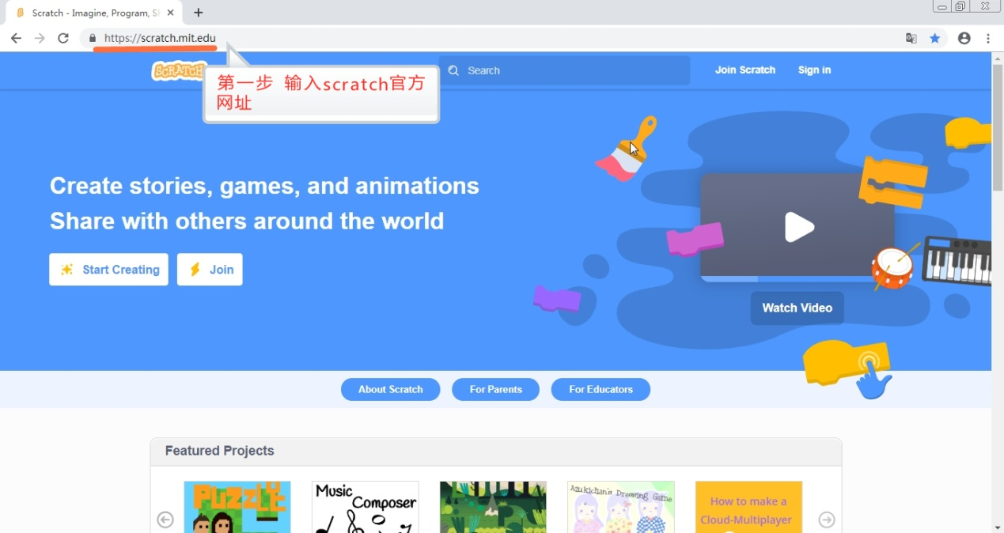

1. 点击【Start Creating】按钮，打开scratch编程软件。

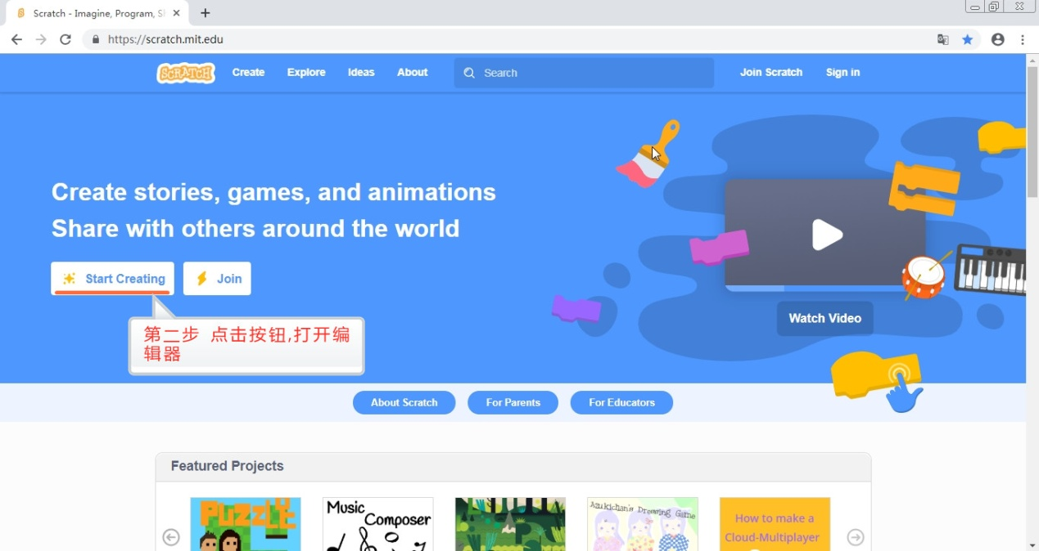

1. 打开编程软件后，将软件界面字体设置为中文。

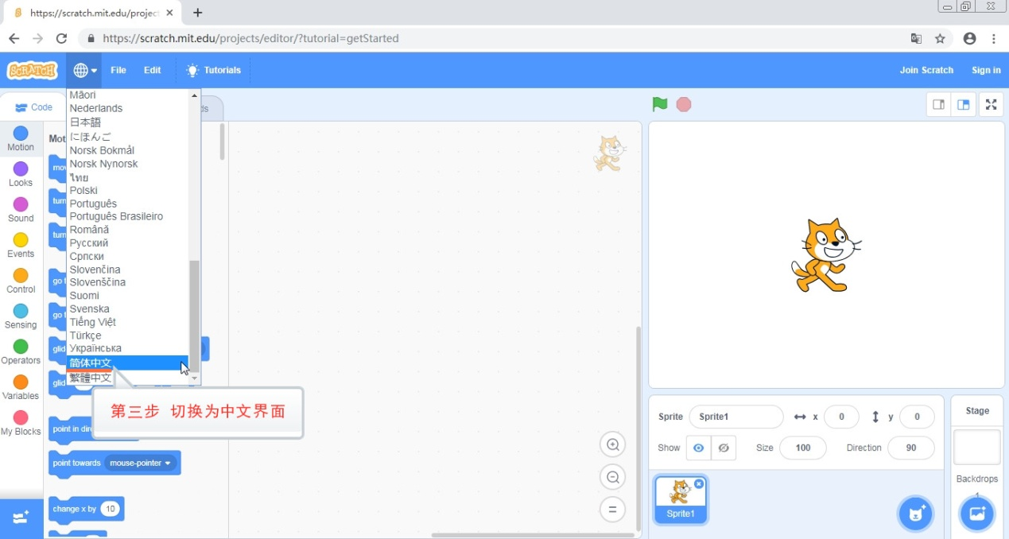

1. 现在就可以开始我们的scratch编程之旅了。。。。

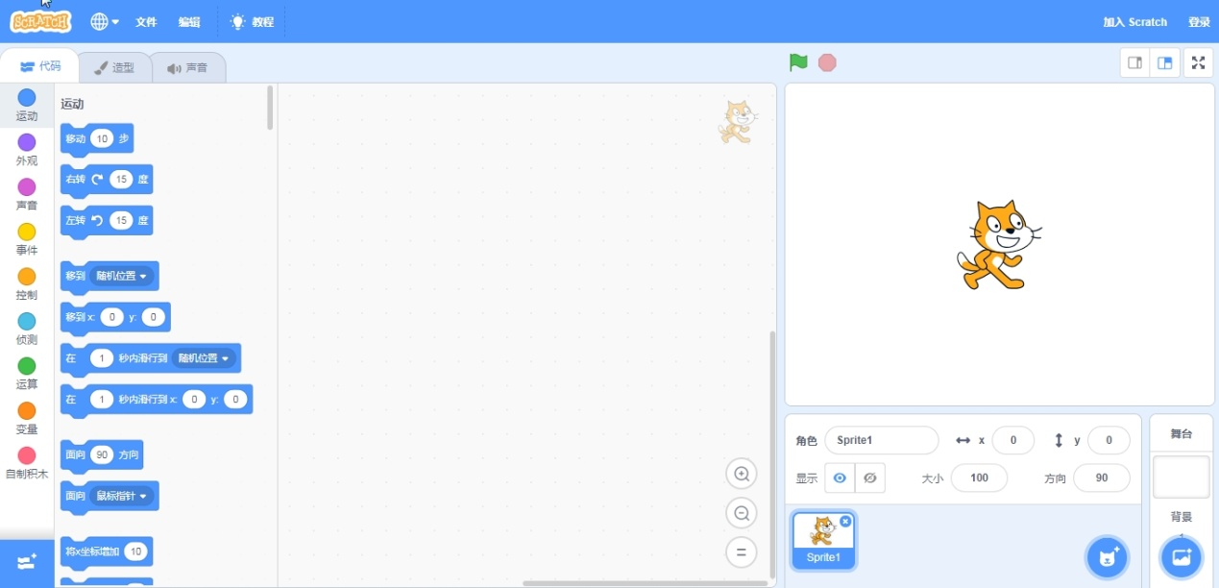

1. 将scratch编辑器页面添加为浏览器书签，下次可以直接从书签中打开。

